
Csillag - kép

A KOMÁROMI REFORMÁTUS EGYHÁZKÖZSÉG GYÜLEKEZETI LAPJA 2013. márciusi szám

Tartalom

Vers

Ige körül

Gyülekezeti krónika

„Hó-jelentés” (Gyülekezeti beszámolók)

- Kihelyezett Biblia óra
(Bors Imre atya)

- Farsangi kézműves foglalkozás
(Hetyei Mónika)

- Presbiteri konferencia Réde
(Kőhalmi Pál)

- Minek a házasság? – Levente Péter és
Döbrentey Ildikó előadása
(Ötvös Gyöngyi)

Bibliai személyek
( Ezsdrás és Nehémiás személye)

A hónap margójára (aktualitások)
- Nemzeti ünnepünk keresztyén szemmel
- A nagyhétről

Kis Csillag (Gyermekoldal)

Melléklet:
- Márciusi programok
- Bibliatanulmányozás
(Pál apostol Korintubeliekhez írt leveleiről)

Vers

Sokszor szeretném…

Sokszor szeretném, ha másképp lenne
Néha furcsa vágyak ébrednek szívembe.
De elűzöm őket, mert ez az óhajod
Uram, hát legyen meg a te akaratod!
Legyen meg akkor is, ha kín tépi lelkem,
Hogyha gyötrő tövis tépi meg a testem.
Ha azt, hogy szenvedjek, bölcsen úgy akarod,
Uram, hát legyen meg a te akaratod!
Hogyha egészségem vonod vissza
Úgy ítélsz feküdjem lázban égő testtel,
Hogyha kit szeretek azt viszi karod,
Uram, hát legyen meg a te akaratod!
Az életemben tőled mindent kölcsön kaptam,
Hogy az enyémnek higgyem, nincsen rá hatalmam.
Hogyha bölcsen visszakéred, mit hatalmad adott,
Uram, hát legyen meg a te akaratod!
Mindenben a tiéd, ne az enyém!
Ha nehéz a kereszt azt viselem én!
Csak azt ne rójad fel, hogy könnyet hullatok,
S így mondom, legyen meg a te akaratod!





Ige körül
ÁHÍTAT

Alapige: János 5:1-15.

Volt ott egy ember, aki harmincnyolc éve szenvedett betegségében. Amikor látta Jézus, hogy ott fekszik, és megtudta, hogy már milyen hosszú ideje, megkérdezte tőle: "Akarsz-e meggyógyulni?" A beteg így válaszolt neki: "Uram, nincs emberem, hogy amint felkavarodik a víz, beemeljen a medencébe: amíg én megyek, más lép be előttem." Jézus azt mondta neki: "Kelj fel, vedd az ágyadat és járj!" És azonnal egészséges lett ez az ember, felvette az ágyát, és járt. Aznap pedig szombat volt.

Kedves Testvérek!

Ha nem csak ezt a néhány rövid igeverset, hanem az egész hosszabb igeszakaszt elolvassuk, akkor láthatjuk, hogy a Jeruzsálemi zsidóság ünnepre készül. Erről az ünnepről azonban nem tudunk meg semmi mást, csupán, hogy Jézus is erre az ünnepre érkezik meg az akkori Júda fővárosába.
Jézus azonban különös módon ünnepel!
Ha ésszerűen akarunk gondolkodni, akkor talán mi magunk is ott keresnénk Őt, ahol a város utcáin lelkesen tolong az ünneplő tömeg.
Mégis, minden várakozásunk ellenére, egy egészen más helyzetben találunk rá. A betegek, vakok, sánták és bénák között. Ott ahol nem a kacaj, és az öröm hangjai töltik meg a levegőt, hanem, a sóhajok és panaszok fájdalmas hangjai hallatszanak.

Jézus érezte, rá itt van szükség, a betegek és kitaszítottak között. Azok között az emberek között, akik talán hónapok, évek, évtizedek óta várnak a csodára. Várják, hogy megmozduljon a víz, és ők majd elsőként lépjenek bele. Erre a csodára várt az az ember is, aki már 38 éve feküdt a Bethesda tó partján, és nem vágyott másra, csupán egy emberre, aki segít neki a vízbe jutni és meggyógyulni.
Képzeljük most oda egy pillanatra magunkat, ez elé a 38 esztendeje beteg ember elé. Micsoda szomorúság, fájdalom és reményvesztettség tükröződhet az arcán. Akarata van elegendő, a gyógyuláshoz, csak segítsége nincs hozzá. Ő indulna, de betegsége, az évek kudarcai és erőtlensége visszahúzza.


Számtalan olyan dolgot fedezhetünk fel a mi életünkben is, amelyek megkötözöttséget jelentenek számunkra. Ragaszkodunk a sérelmeinkhez, fájdalmainkhoz, amelyek a múltban történtek velünk. Képesek vagyunk ahelyett, hogy megbocsájtanánk, gondolatban újra és újra visszajátszani az eseményeket, amikor úgy éreztük megbántottak vagy cserbenhagytak minket. Amikor nem sikerült valami és kudarcot vallottunk. Ilyenkor azonban olyanok vagyunk, mint az autó, aminek a fényszóróit a hátuljára szerelték. Hátranézve látjuk mindazt a rosszat, amit cselekedtünk, az embereket, akik megbántottak, és akiket mi bántottunk meg.

Közben pedig észre sem vesszük, hogy annyit nézünk hátra, hogy már előre nem is tekintünk. Az életünk reményvesztetté és cél nélkülivé válik.

Vajon mi is csak egy csodára várunk?
De hiszen ez már megtörtént, mintegy 2000 évvel ezelőtt: Valaki, aki mikor mi még nem is léteztünk, már akkor életét áldozta érettünk. Krisztus életét adta azért, hogy reménységünk legyen, azért, hogy nekünk is legyen lehetőségünk válaszolni a kérdésére:
„Akarsz- e meggyógyulni?”
Ez a kérdés először értelmetlennek és hiábavalónak tűnik, azonban később felismerjük, hogy nagy szükség van rá. Szüksége van rá a 38 éve beteg embernek, és szükségünk van rá nekünk is. El kell döntenünk továbbra is várni akarunk a csodára, arra, hogy megmozduljon a víz, bocsánatot kérjen tőlem, aki megbántott, felhívjon és csak egy szót szóljon, akit megbántottam?! De ez nem így működik! A kérdés nem erre vonatkozik! Hiszen így egészíthetnénk ki:
Akarsz-e meggyógyulni Krisztus által?
Hiszen mennyivel többet megértetünk meg már Isten üzenetéből, ha úgy tudunk megbocsájtani, hogy bocsánatot sem kértek tőlünk, ha úgy tudunk támogatni, erősíteni, bátorítani másokat, hogy tudjuk, neki bizonyosan nagyobb szüksége van rá, mint nekem.

Hiszen nekem már VAN EMBEREM! Van Krisztusom, aki azért jött, hogy nekünk szegényeknek örömüzenetet, nekünk foglyoknak szabadulást hirdessen, hogy látásunkat visszaadja, és minket bűnösöket megszabadítson.
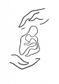
Jézus tehát egészen különös módon ünnepel és az Ő kegyelméből, ünnepé tesz számunkra is minden napot, amikor valósággá válik az életünket, hogy van emberünk. Van valaki mellettünk, aki erőt, bátorítást, reménységet adjunk, ha nekünk fogytán van a készletünk.
Az ünnepnapok, de a hétköznapjaink is csak így nyerhetik el igazi értelmüket.

Ámen

Hetyei Mónika,
segédlelkész


Gyülekezeti krónika
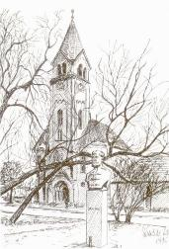
Szeretettel köszöntjük ebben a hónapban is a Csillag- kép olvasóit. Bár a természet – reménységünk szerint - hamarosan megújul, mi azonban változatlanul igyekszünk most is tájékoztatni mindenkit, aki szívesen veszi kezébe ezt az újságot és örömmel olvassa a gyülekezetünk életéről szóló beszámolókat. A február az évünk legrövidebb hónapja, mégis Istennek hála számtalan olyan alkalom élményeivel lehetünk gazdagabbak, ahol közösségben lehettünk egymással, közeli és távoli ismerősökkel és magával Istennel is.
A 2013. évi első gyülekezeti újságunk fő témája az ökumené volt, és ezen belül is az ökumenikus istentiszteleteinkről szóló beszámolók foglalták el az újság hasábjainak nagy részét. Azonban nem csak a januári beszámolókból, hanem a februári hónapunk eseményeiből is kitűnik, hogy a komáromi református gyülekezet nem tekintette az ökumenikus imahéttel vagy a január hónappal elvégzettnek, vagy hadd használjam inkább ezt a kifejezést: ”letudott”-nak az ökumené szolgálatát. Hiszen február 1-én egy kihelyezett bibliaórát tarthattunk a Római Katolikus Közösségi Házban, ahol a katolikus ifjúsági imacsoport testvéri szeretettel és nagy örömmel fogadott minket, vezetőikkel Bors Imre atyával és Pados József apát úrral együtt. Vendégszeretetüket ezúton is megköszönve kedvességüket és felénk tanúsított testvérszeretetüket, továbbra is Isten áldását kérjük gyülekezetükre és gyülekezeteink együttműködésére is.
A gyülekezeti szervezésű alkalmaink mellett, 2013. február 9-én, néhány presbiterrel és gyülekezeti taggal együtt, részt vehettünk egy egyházmegyei szervezésű alkalmon is. Egy presbiteri konferencia keretein belül, Rédén igyekeztünk választ találni arra a kérdésre, hogy hogyan egyeztethető össze egy presbiter, egyházon belül betöltött szolgálata, a hétköznapokkal, családi élettel, munkával?.
Az ezt követő programunk még inkább növelte, a hónap ökumenikus szellemét, hiszen az országos „ A házasság hete” programsorozathoz kapcsolódóan, a négy protestáns gyülekezet szervezésében, a Városháza nagy termében láthattuk vendégül és hallgathattuk meg házasságról szóló előadását a jól ismert színész házaspárnak: Levente Péternek és Döbrentey Ildikónak. Emellett voltak a gyülekezetünkből jó néhányan olyan gyülekezeti tagok, akik ennek az előadásnak egy bővebb formáján is részt vettek a szomódi Művelődési Házban.
A kiemelhető gyülekezeti eseményeink sorát befejezve, ebben az évben is elérkeztünk az év azon pontjára, amikor nem csak mi hallgathattunk, hanem bizony minket is hallgathattak. Hiszen február 14- én csütörtökön, egy egyházmegyei bizottság látogatott el hozzánk. A gyülekezet életéről és egyéb létfontosságú ügyeiről szóló beszámolók mellett, a hittanosok között zajló „munka” gyümölcseiből is megtekinthettek néhányat, amikor közel 70 gyermek számolt be annak az ismeretanyagnak egy részéről, amit az elmúlt évben elsajátíthattak.
És ahogyan néhány film végén közlik a nézőkkel, hogy milyen mértékű valóságalappal bírtak a látottak; vagy ahogyan a csokoládékon feltüntetik, hogy „nyomokban mogyorót is tartalmaz…” hadd jegyezzem meg most én is, hogy mindezek a gondolatok csak felsorolásai azoknak az eseményeknek, amelyeknek Isten kegyelméből részesei lehettünk.
Mindezekért azonban egyedül Őt illesse „Dicséret, dicsőség, tisztesség és hálaadás…”

Hetyei Mónika,
segédlelkész

HÓ-JELENTÉS
(BESZÁMOLÓK)

KIHELYEZETT BIBLIAÓRA,
A RÓMAI KATOLIKUS KÖZÖSSÉGI HÁZBAN
Az ökumenikus imahéten a Komáromi Római Katolikus Imacsoport énekkara számára lehetőség nyílt, hogy egy taizé-i imaóra keretén belül a református, az evangélikus és a baptista testvérekkel együtt dallal dicsőíthessék az Urat a komáromi Református Templomban. Szép hagyomány ez, mikor is a keresztények egységéért imádkozunk, vagyis azért a kegyelemért, hogy mi, különböző felekezetek hívei Krisztusban mégis egyek lehessünk.
Komáromban viszont ennek szelleme nem korlátozódott csupán az imanyolcad idejére. Máté László esperes úr túl azon, hogy vendégszerető házigazdának bizonyult – jó magyar szokás szerint – visszaadta a látogatást, pontosabban azért a szolgálatért, melyet imacsoportunk a Református Templomban végzett, egy „kihelyezett bibliaóra” megtartásának szolgálatával kedveskedett nekünk.
A kihelyezett bibliaórát jelenlétével megtisztelte Pados József apát úr, a komáromi katolikus hívek lelkipásztora, Aranyosi Károly a katolikus egyházközség képviselőtestületének elnöke, Peredi Ágota a Szent Imre Katolikus Iskola igazgatónője, mely iskolába nemcsak katolikus, de református növendékek is járnak, valamint Hetyei Mónika református segédlelkész, aki a katolikus iskola református növendékeinek hitoktatója is.
A kihelyezett bibliaórán Szent Pál apostolnak a galatákhoz szóló levelét, konkrétabban a Törvény jelentőségét elmélkedtük át. Máté László esperes úr a felolvasott ige meghallgatása után arról, beszélt mit jelentett előbb a zsidóknak a Törvény, majd kifejtette azt is, hogy nekünk, keresztényeknek mit kell, hogy jelentsen. Az előadást követő beszélgetést is ő koordinálta, mely során kicserélhettük gondolatainkat református testvéreinkkel a hallott igéről. Számomra az a gondolatsor volt a leginkább elgondolkodtató, melyet egyik református testvérünk fűzött a témához, ha a Szentírás kérdez tőlünk valamit, nem szabad továbbsiklani a kérdésen. Valóban nem lehet mindegy számunkra, hogy mit jelent nekünk a Törvény, mennyire sejtjük meg a betűk mögött megbújó szellemet.
Ezen az estén nemcsak az örvendeztette meg szívünket, hogy közös kincsünk a Szentírás sorain elmélkedhettünk, de annak a ténye is, hogy együtt tehettük mindezt, testvéri légkörben. Mint ahogy az estén is szóba került, vannak lebonthatatlan válaszfalak a két vallásirányzat között, (egyházfegyelmi, szentségi egység nincs közöttünk) mégis a hit egységében vagyunk egymással, mely azt jelenti, hogy mindnyájan ugyanazt az igazságot hirdetjük.
A Szentlélekisten ugyanúgy vezeti az Istent kereső református gondolatait, mint a katolikusét. Ugyanahhoz az Istenhez imádkozzunk, ugyanabban az Istenben remélünk. Nekünk, keresztényeknek önmagunkat nem szabad egymással szemben megfogalmaznunk, hanem önazonosságunkat Krisztusban keresve igyekezzünk megtalálni azt, aki ugyanaz kell, hogy legyen református és katolikus számára is. Ha lazán is, de összetartozunk, s ezt az összetartozást érezhettük meg ezen a kihelyezett bibliaórán.
Köszönjük Máté László esperes úrnak és híveinek, hogy ezen az estén éreztették ezt velünk!
Bors Imre,
katolikus segédlelkész

FARSANGI KÉZMŰVES FOGLALKOZÁS

Istennek hála, 2013. február 3-án ismét szorgos kezek munkálkodhattak az Asztalos Béla utcai gyülekezeti termünkben. Hiszen ezen a vasárnap délutánon mintegy húszan gyűltünk össze gyermekek és felnőttek egy közös kézműveskedésre. Ennek az alkalomnak nem volt különösebb apropója, ezért próbáltunk kapcsolódni ahhoz a népszokásunkhoz, ami a böjti időszakunkat hagyományaink szerint rendszerint megelőzi: tehát a farsanghoz. Éppen ezért kézzel készített állarcokkal, rémisztőbbnél- rémisztőbb papírtányér fejekkel próbáltuk közösen is elűzni a telet.
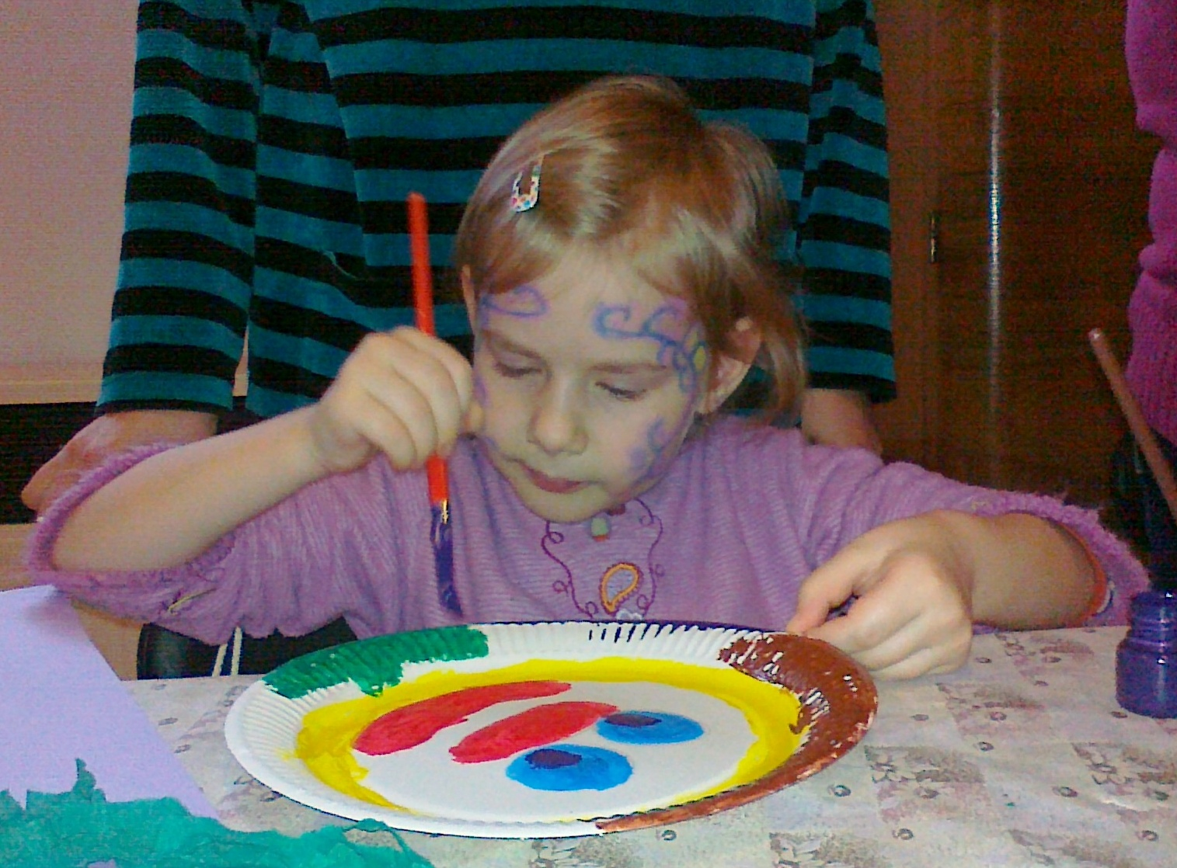



És ha még mindez mindig nem lenne elegendő a tél elűzésére, a bátrabbak különböző figurákat és motívumokat festethettek az arcukra. Ez a festegetés már egy idő után addig „fajult”, hogy nem csak a gyermekeknek, hanem az édesanyáknak is bátornak kellett lenniük, hiszen egyszeriben gyermekeik kreativitásának alanyává váltak.



Ezt a festegetést nem csak a gyermekeknek, anyukáknak és segítőknek nem sikerült festék nélkül megúsznia, hanem bizony még Máté László tiszteletes úrnak sem.

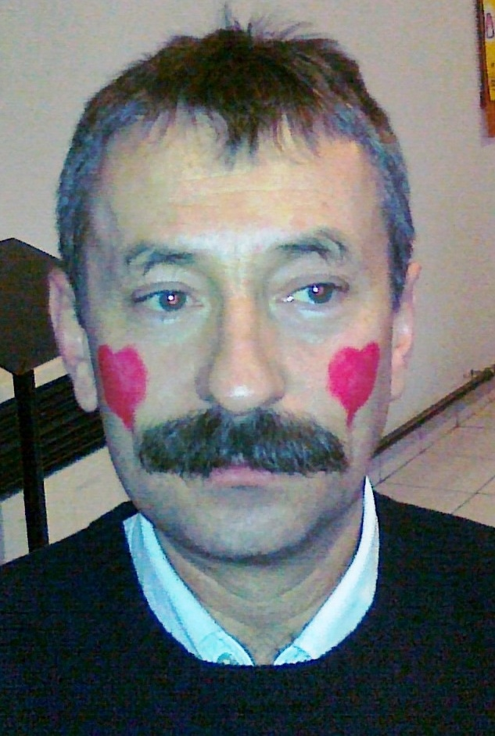

Hálát adunk Istennek, hogy ismét részesei lehettünk egy ilyen alkalomnak és reménykedünk abban, hogy mások is élményekkel, örömökkel gazdagodva térhettek haza. lelkesen várva a következő közös munkálkodást.

Hetyei Mónika,
segédlelkész

PRESBITERI KONFERENCIA- RÉDE

A Tatai Református Egyházmegye
Presbiteri Konferenciája:
Hit - Hivatás

Szép télutó fogadta a presbiteri konferencia résztvevőit. Február 9- én szombaton 9 órától gyülekeztek az egyházmegyéből egyházi vezetők, lelkipásztorok és presbiterek.
Már az érkezés is családias volt, hiszen a mindenki által jól ismert szavakkal köszöntöttek minket: Áldás, békesség! Rövid idő elteltével a harang hívó szavára, a templom padsorai is megteltek emberekkel. A konferencia előadói is elfoglalták helyüket és Máté László esperes úr, illetve Barta Zsolt rédei lelkipásztor vezetésével megkezdődött a konferencia. A 164. dicséret,
„Kegyes Jézus, itt vagyunk Te szent Igéd hallására…”
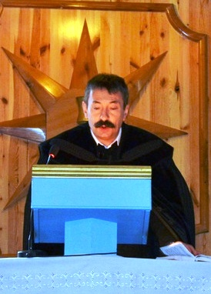
eléneklésével készültünk az igehirdetésre. Az igehirdetés szolgálatát Máté László esperes úr végezte, Pál apostol Galatabeliekhez írt levelének 6.rész 2.verse alapján:
„Egymás terhét hordozzátok és így töltsétek be a Krisztus
törvényét.”
Bizony egymás terhét hordozva vagyunk képesek arra, hogy szeretet lakozzék bennünk, mert a hit és a remény tart össze bennünket Isten gondviselő kegyelmével. Az Úr Jézus kegyelme ad nekünk erőt, békességet és szeretetet. A szeretet, a békesség és az egymás iránti tisztelet a záloga annak, hogy Isten gyermekei vagyunk az Úr Jézus Krisztus által. A Szentlélek ereje és az Úr kegyelme segít minket abban, hogy képesek legyünk egymás terhének hordozására. Csak így lehet egymás terhét hordozni a mindennapokban is. Ez a konferencia is ebben hivatott megerősíteni minket.
Az igehirdetésre válaszul és az előadásokra készülve, elénekeltük a 466. dicséretünket:
„Rád tekint már hitem, Megváltóm, Istenem…”
A szép ének után elkezdődtek a konferencia előadásai három előadóval:
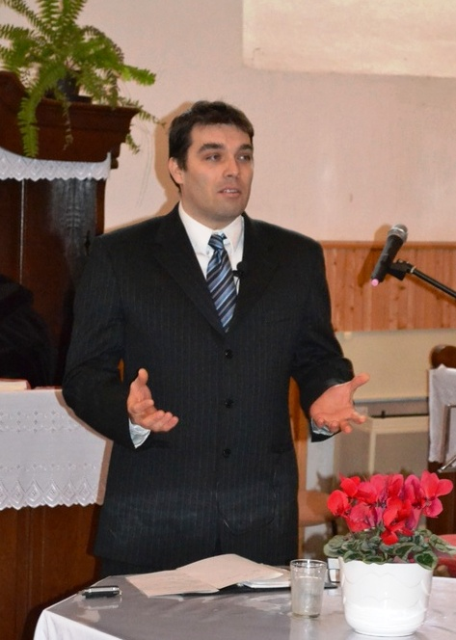
Először Dr. Kodácsy Tamás egyetemi lelkész kapott szót és felhívta a figyelmünket arra, hogy az egyetemes papság elvét sokszor félreértjük. Mózes harmadik könyve alapján elmondhatjuk, hogy mindnyájan Isten bizonyságtevői vagyunk a lelkipásztorokkal együtt. A presbiterek és az egyháztagok feladata életükkel is bizonyságot tenni a Krisztusba vetett hitükről. Péter második levelében pedig iránymutatást kaphatunk a lelkipásztor és a presbiterek kötelességeit, az egyházban és a gyülekezetben szerepet betöltők illetően is.
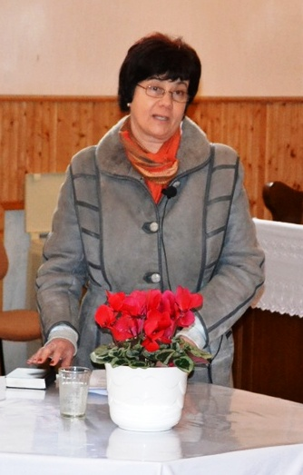
A következő előadó, Novákné Szilas Szilvia német tanárnő bizonyságtétele tette színesebbé a konferencia tartalmát. A hit és a szolgálat kapcsolatáról beszélt és arról, hogy milyen fontos felismernünk azt, hogy ez a kettő együtt azt is jelentheti:
HITTEL SZOLGÁLNI.
Emellett bizonyságtételének irányadó vezérszavai voltak: hogy mindent szeretetben végezzünk és viseljük el egymást szeretetben.
Ezt követően egy három főből álló zenekar játszott nekünk. A zenekar szép egyházi énekeket adott elő, magasztalva és dicsérve ezzel a Mindenható Istent. Az egyik ének hasonlított a mi egyik adventi énekünkre, amely így kezdődik:
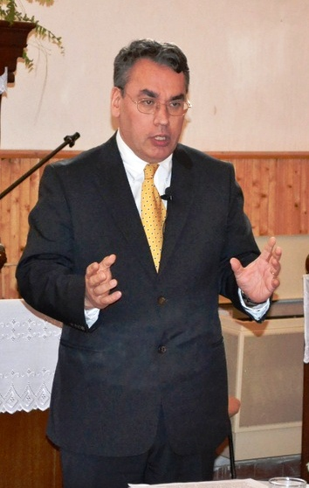
„Várj, ember szíve készen…”
Az utolsó előadó Dr. Kovács Levente a Magyar Bankszövetség főtitkára, tanszékvezető egyetemi tanár, presbiter volt, aki Budapestről érkezett közénk. Előadásában ötvözte egy banki szférában járatos pénzügyi szakember gondolatait és meglátásait egy keresztyén ember bizonyságtételével. Igazolva és példázva ezzel, hogy e kettő megfér egymás mellett. Gondolatai és személyes élményei mellett, a gyülekezetek anyagi helyzetének javítására szolgáló tanácsokkal is ellátta a gyülekezetek képviselőit.
Ezt követően Gyimóthy Géza egyházmegyei gondnok mondott köszönetet a konferencia megszervezéséért valamint a megjelenésért, majd a Himnusz eléneklésével és áldáskívánással véget ért a 2013. évi presbiteri konferencia rédei templomban. A templomi együttlét után, együtt lehettünk egy szeretetvendégségen a Művelődési házban, ahol bőséggel volt sütemény, étel, ital, emellett lehetőség nyílt további beszélgetésekre és ismerkedésekre.
Távozásunk előtt szintén elhangzott az áldott köszöntés: Áldás, békesség! A konferencia élményeivel és az áldáskívánásokkal a szívünkben térhettünk haza.

Kőhalmi Pál,
Gyülekezeti tag, pótpresbiter

MINEK A HÁZASSÁG?
Levente Péter és Döbrentey Ildikó előadása
Házasság > 1+1

Nagyon örültem, amikor hallottam és olvastam a hírt, hogy a szőnyi és komáromi négy protestáns gyülekezett szervezésében 2013. február 13-án végre én is részese lehetek az előadó házaspár hittételének, immár 45 éve tartó szövetségükről. Mióta 2008 februárjában elindul Magyarországon is a Házasság Hete programsorozat, melynek első arcai voltam ők ketten, azóta szeretném hallani előadásukat.
Házasság > 1+1
Ilyesfajta egyenlet állt a fehér papírlapon, amikor beléptünk a terembe: „Na, jól lebukott!” „Ebből is látszik, hogy nem a matek volt a legerősebb tárgya a suliban”- gondolhatnák a számok bajnokai. De Levente Péter már az elején „megoldotta az egyenletet”: két ember, egész férfi és egész nő teljes csak házasságban lehet. Jó volt hallani, hogy számukra nem volt kérdés, együttélés csak házasságban, Isten által megszentelve lehetséges. Természetesen tartós házasságról van szó, a Levente Péteri teória szerint:
Megbántódni –Megbeszélni - Megbocsátani= Megbecsülve naponta ÚJRAKEZDENI; mindkét fél felelősséggel tartozik önmagának, házastársának és Istennek”.
Ezt a köznyelv egyszerűbben úgy fejezi ki, hogy „ne feküdj le haraggal”! Ám ez még csak keret, a lényeg, hogy Isten töltse be ezt a keretet. Nélküle is lehet házasság,
mondjuk, divatos házasság: „Megsértődni – Megbosszulni – Meggyűlölni = Elválni, Elölről kezdeni➔ pazarlás, hogy divatos kifejezést használjak, nem fenntartható.
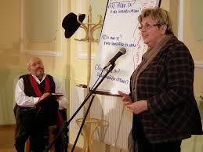
Házasságuk szilárd alapokon áll, hiszen régen összeomlott volna már: három gyermekükből kettőt, két fiút temettek el. Hit-nővelő időszaka ez közös életüknek, melyről Levente Péter azt mondja, hogy ez érlelte őt érett felnőtté, farizeusból hiteles hívővé. De kevesebb is elég lett volna váláshoz az ember-arcú szocializmusban, reakciósnak kikiáltott hátérrel. Mégis együtt maradtak, meghitt szerelemben-szeretetben, töretlenül, hitben. Szép példa, amit követni kell, tanulni-tanulmányozni és terjeszteni.

És, ha a kajánok kérdik, hogy mi is van azzal a HÁZASSÁG > 1+1 képlettel?

Nekik üzenem, hogy az állítás igaz, én is részese vagyok ennek a matematikai feladványnak, (végre egy képlet), aminek értem a lényegét!
Ötvösné Horváth Gyöngyi
gyülekezeti tag
BIBLIAI SZEMÉLYEK
Ezsdrás és Nehémiás személye

Az úgynevezett „Krónikás történeti mű” a Krónikák könyvét, illetve Ezsdrás és Nehémiás könyveit foglalja magába.
Ahogyan Sámuel két könyvéről, vagy a Királyok, sőt a Krónikák két- két könyvéről is azt állítják a kutatók, hogy kezdetben külön- külön egyetlen könyvet alkottak. Úgy sokan Ezsdrás és Nehémiás könyvét is összetartozónak gondolják, amit egyszer valaki szétválasztott. A „Krónikás történeti mű”feladatának tekinti, hogy számot adjon Izrael sorsának alakulásáról, el egészen a kezdetektől, az újrakezdésig, vagyis az ország Babiloni fogság utáni újra építéséig.
Ezsdrás és Nehémiás könyvei a fogságból való hazatérést, a templom, majd a városfal felépítését és végül a jeruzsálemi gyülekezet újraszervezését beszéli el a két főszereplő, Ezsdrás és Nehémiás munkásságán keresztül.
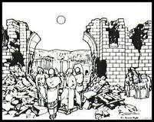
A komoly üzenettel bíró mondanivalója pedig ezeknek a könyveknek, hogy Isten valóra váltotta az Ő ígéreteit, és helyreállította az Istentisztelet gyakorlatát a nép életében a múlt fizikai és lelki alapjain, illetve megmentette népét a kilátástalanságból.
A könyvek olvasása során feltűnhet, hogy bizony sokszor váltogatja egymást a két főszereplő, melyek közül az egyik:

EZSDRÁS:
Már a leges- legelején meg kell állnunk a két főszereplő nevének jelentése mellett, hiszen mindkettejük neve sokat sejtet. Ezsdrás: – a héberben ezret jelent, míg az arámban segítséget. Ezsdrás korábban érkezett haza a fogságból – kb. 457 körül – mint Nehémiás – kb. 445 körül. A hazatérés kapcsán Ezsdrás személye különösen kihangsúlyozódik. Ő papi családból származott és jól ismerte az Írásokat, elengedhetetlennek tartotta azt, hogy a nép jól ismerje az áldozati rendszer működését. Mint pap jogában állt a közösségben tanítani. A megnevezése több helyen is így jelenik meg: „az írástudó Ezsdrás”. Sok különösnek mondható esemény történik az ő közelében. A hazatérés előkészítésében – meglepő módon- a király jóindulattal fordul a hazatérők felé. Azonban fontos hangsúlyozni, hogy a nép számára a legnagyobb segítség mégis csak Isten maga volt. Ezsdrás nem királyi küldöttként érkezik, mint Nehémiás. A király segítségét sem magának tulajdonítja, hanem azzal népe javát kívánja szolgálni. A király támogatása ezért az egész népnek áldására van. A király engedékenységének azonban ára van: hiszen elvárja, hogy ne legyenek ellene irányuló lázadások vagy haragos érzések.
Tehát Ezsdrás lett a felelős azért, hogy olyanokat állítson vezetői helyekre és bírói székekbe, akik ezt a fajta békét munkálják. A hazatérés áldozatbemutatással ér véget, mely a hálaadásnak jegyében történik. De vajon mi vár rájuk otthon? A korábbi büntetés azért érte a népet, mert Isten törvénye ellen cselekedtek. A hazatért nép azonban még mindig ennek a bűnében élt. Ezt mutatják a vegyes házasságok. Ezsdrás hazatérése ebben az irányban gyakorolt mély hatást a nép életére. Ezsdrás könyvének és működésének üzenete tehát valahogy így foglalható össze: ahhoz, hogy a nép ismét közösségben lehessen az Úrral, elengedhetetlen, hogy megfelelő istentisztelet legyen, és hogy a nép Isten igéje szerint éljen.

Nehémiás személye:
Nevének jelentése: a héberben: Jahve vigasztalása. Nehémiás személye, Ezsdráséhoz hasonlóan, szintén elválaszthatatlan könyvének mondanivalójától. Legfőképpen azért, mert Nehémiás maga is bemutatkozik könyvében. Sőt Ezsdráshoz hasonlóan, a legtöbb eseményről ő maga számol be. A szerző bemutatkozik Hakalja fiaként, és rögtön elkezdi beszámolóját, hogyan kapott hírt Jeruzsálem romjairól, és lett szívügyévé Jeruzsálem sorsa. A fogságban élő és sokat imádkozó Nehémiás sohasem látta Jeruzsálemet, mégis minden erejével azon volt, hogy népe egyszer újra azon a földön élhessen, ahonnan elhurcolták. Nehémiás I. Artakhsaszjá (I. Artaxerxész) perzsa királynál volt pohárnok. Sirák fia könyvében is megemlékeznek róla, mint Jeruzsálem újjáépítőjéről. Makkabeusok második könyvében pedig arról olvashatunk, hogy ő volt az, aki számos könyvet összegyűjtve könyvtárat alapított. II. Kurus perzsa király ugyan rendeletet adott ki Kr. e. 536-ban a jeruzsálemi templom újjáépítésére. Nehémiás kieszközölte, hogy újjáépítse egész Jeruzsálemet. Kr. e. 445. március 14-én megkapta az engedélyt, és elindult hazájába. Tehát Nehémiás esetében is megmutatkozik az a természetfeletti erő, Isteni hatalom, ami képes valóságos csodákat tenni.
Így tehát Eszdrás és Nehémiás a fogságból visszatért nép megújítói, úttörői. Könyveik, egyfajta számadásai azoknak az eseményeknek, amelyek Jeruzsálem és a nép megújulásáról szóltak. Nehémiás Isten küldetésének látja Jeruzsálem újjáépítését, önmagát pedig Isten küldöttjének látja, akinek fontos feladata van: az ország fizikai és lelki újjáépítése. Talán éppen ebből a szemléletből kiindulva számot ad a könyvben a külső és belső ellenségeskedésekről és nehézségekről egyaránt. De beszámol arról is, hogy minden nehézség ellenére, a várost mégis sikerül felépíteni romjaiból. A könyv teológiai példa, hogy Isten az alázatos szívűeket megsegíti és győzelmes jobbjával támogatja.

Hetyei Mónika,
segédlelkész
A hónap margójára
(Aktualitások)

NEMZETI ÜNNEPÜNK (MÁRCIUS 15.)
Keresztyén szemmel

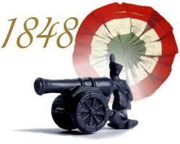
Úgy gondolom, hogy minden hazáját egy kicsit is szerető magyar embernek nehéz feladat megemlékezni a forradalomról akár, akár az 1848-49- es, akár az 1956- os forradalmakról gondolkodunk. A keresztyén emberben pedig, nem csak hazafias érzelmeket indítanak el ezek az ünnepek, hanem talán a Bibliai gondolkodásunkat is megmozgatják az események vagy emlékek.
Hiszen mihez akartak visszatérni a magyar forradalmárok 1848-ban és 1956-ban? A válasz magától értetődik: a szabadsághoz. A szabadsághoz, amelyről sokan sokféleképpen vélekednek, de amely eredendően hozzátartozik egy nemzet, egy közösség, s minden egyes emberi személy természetéhez. A szabadság nélkülözhetetlen ahhoz, hogy kibontakozzék egy közösség kultúrája, gazdasága. Szabadság nélkül nem tudunk olyan intézményeket létrehozni és működtetni, amelyek nemzedékeken keresztül képesek fenntartani, továbbfejleszteni, és áthagyományozni közös értékeket, legyen szó egyházakról, iskolákról, tudományos társaságokról, egészségügyi intézményekről, kereskedelmi, ipari, mezőgazdasági szervezetekről.
Ha mindezeket figyelmen kívül hagyjuk, akkor az élet, valami színtelen, szagtalan masszává alakul, amelyben nem csak az egyén, hanem akár egy egész közösség is úttalanul bolyong a végtelenben.
A keresztyén emberek feladata tehát, egy olyan közösségben élni, amelyben a Mindenható Isten áldása alatt hitben, reményben és a szeretetben kapcsolódnak Krisztushoz és egymáshoz is a gyülekezet tagjai. A tagok, akik valóban szabadok. Szabadok a rossz helyett a jót választani, sőt, a rosszat is jóra fordítani.
Hetyei Mónika,
segédlelkész
DIÓHÉJBAN A NAGYHÉTRŐL


A Nagyhét mozgalmas eseményei Virágvasárnappal kezdik meg működésüket. Az egyházi hagyományaink szerint, ezen a vasárnapon mindannyian arra emlékezünk, hogy Jézus bevonult Jeruzsálembe. Az ünneplők ujjongása és a pálmaágak Jézus lába elé történő odavetése, talán akarva- akaratlanul is kimondatja velünk: Végre valahára! Hát mégis felismerték, hogy ki volt Ő! Azonban korántsem helytálló ez a megállapítás, hiszen a győzelmet jelentő pálmaágak és az útra vetett felső ruhák - mintha a mámoros emberek önmagukat vetették volna Jézus lába elé - jelezték, hogy valamit mégsem értenek. Ők egy politikai Messiást vártak, egy olyan embert, aki bevonulva Jeruzsálembe, elűzi trónjáról az aktuális uralkodó, átveszi a hatalmat és attól kezdve mindent igazságos kormányzása alatt irányít. Ettől az elképzelésétől még az sem tántorította el a tömeget, hogy Jézus nem lovon, bársony köpenyben jelenik meg, mint egy győztes uralkodó, hanem szamárháton. A tömeg érthetetlenségére pedig a Nagypénteki eseményekben csúcsosodik ki igazán. Ugyanis amikor rájönnek, hogy a Jézus által ígért „igazságos ország”, teljes egészében nem ebben a világban fog megvalósulni, ők lesznek az elsők, akik „Feszítsd meg!”- et kiáltanak.
A magyar középkor végén, a népi áhítat, a Nagyhét minden egyes napját megünnepelte. Számos olyan korabeli leírást találunk, amelyek ötletek százaival próbálják meg gazdagabbá és kifejezőbbé tenni a Nagyheti emlékezésünket.
A Nagyhét első három napja (hétfő, kedd, szerda) egyfajta aliturgikus napok, amikor is a legtöbb helyen semmilyen istentiszteletet nem tartanak. A katolikus testvérek ezekben a napokban, különböző liturgikus elemekkel emlékeznek például arra, hogy Jézus 33 évig élt ezen a földön, vagy, hogy mindösszesen 30 ezüstpénzért árulja el Péter.
A nagycsütörtök azonban már számunkra is „teljes” ünnep. Ekkor emlékezünk az utolsó vacsorára, vagy így is mondhatnánk: az úrvacsora szereztetésére. Az alkalomra, amikor Jézus még egyszer leül a tanítványaival arra a helyre, ami a korabeli emberek beszélgetésének egyik meghatározó színtere volt: az asztal köré. Jézus nagy valószínűséggel egy ún. Széder-esti lakomát tarthatott, amit a zsidó hagyomány szerint, az Egyiptomból való szabadulás emlékére ülnek. Ez az utolsó alkalom, ahol Jézus utoljára figyelmezteti a tanítványait az elkövetkezendő eseményekre. Ők azonban még mindig nem értik és nem gondolják komolyan azt, ami a következő napon halálosan komollyá válik. Ehhez a naphoz azonban erőre van szüksége még Jézusnak is. A Nagyhét ünnepeinek sorában a nagycsütörtök a gyász napja, ezért egyes hagyományőrző területeken, csütörtök estétől szombat estéig nincs harangozás.
Hiszen a következő napon, Nagypénteken Jézus kereszthalálára emlékezünk.
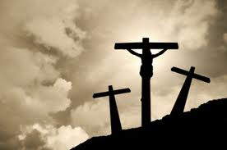
Bizonyos feljegyzések szerint voltak olyan közösségek, ahol ezen a napon eloltották a gyertyákat és húsvét napjáig meg sem gyújtották. Szimbolizálva ezzel, hogy arra a három napra teret kapott magának a sötétség, amin Jézus Krisztus a harmadik napon végleg győzedelmeskedik.
Éppen ezért a nagyszombat még a csendesség, a gyász napja. Ez a nap volt a Nagyhét másik olyan napja, amin nem tartottak gyülekezeti alkalmakat.
Ezek után is elmondhatjuk, hogy az eseményeket százféleképpen is megfogalmazhatnánk, de nagy valószínűséggel még akkor sem tudnánk pontosan visszaadni a több mint 2000 évvel ezelőtt történteket, hiszen a harmadik napon Jézus feltámadt a halálból. Mondhatnánk megtörte a jeget; vagy betöltötte azt a szakadékot, ami évezredek óta Isten és ember között tátongott, de talán a legkifejezőbb szavunk erre az lenne:
MEGVÁLTOTT.
Sokan talán nem értjük, de legalább érezzük, mert egy valami biztos, még az ismeretlen fül számára is jelzi ez a szavunk: valami hatalmas dologról van itt szó!
De fenntartva az érdeklődést és a figyelmet, hadd fejezzem be ezeket a gondolatokat a következő, húsvéti újságunkban, ahol reménység szerint a Húsvét eredetéről és jelentőségéről olvashatunk majd.
Végezetül pedig hadd kívánjam mindenkinek, hogy bátran legyünk kíváncsiak és érdeklődőek, hiszen ha nem csak így gondolatfoszlányok szintjén, hanem mélyebben is utána nézünk bizonyos egyházi ünnepünknek, vagy hagyományunknak, gazdagodhatunk általa mi magunk is, de az ünneplésünk és emlékezésünk is színesebbé, meghittebbé válhat.

Hetyei Mónika,
segédlelkész


Kis csillag
(Gyermekoldal)



Ha most kinéztek az ablakon, talán már látjátok is, hogy megérkezett a tavasz. Hiszen általában március elején mindig újraéled a világ; a télen aligha látott napsugarak megjelennek az égen, életre kapnak a növények és ismét kismadarak csicsergését halljuk, ha kilépünk az utcára. Ilyenkor nem csak a természet, hanem bizony mi is „újraéledünk” egy kicsit. Egyre könnyebb lesz reggelente felkelni, vagy délután a számítógépezés helyett a szabadban játszani a barátokkal. Ha anya vagy apa ránk parancsol, akkor talán még a szobánkat is kitakarítjuk.
Éppen ezért, hadd kérjelek titeket arra, hogy próbáljunk meg most együtt rendet tenni a szívünk táján is. Próbáljuk meg „kidobni” minden olyan dolgot, ami felesleges és tartsuk meg azokat, amik igazán fontosak. Az igazán fontos dolgok felismerésében pedig hívjuk segítségül Pál apostol szavait, méghozzá összesen kilencet, amelyeket elrejtve megtaláltok a következő betűhalmazban. Ha rátaláltatok ezekre a szavakra és van közöttük olyan, amit ti még nem értetek, nézzetek utána, vagy kérdezzétek a felnőtteket, mert csak akkor élhetünk ezekkel a dolgokkal a szívünkben, ha tudjuk is, hogy mit jelentenek. (Segítséget találsz: Galata 5:22-23. verseiben)
A helyes megfejtésekért ebben a hónapban is valamilyen meglepetéssel kedveskedünk!

Jó keresgetést és jó takarítást kívánok ☺!

Ö | Á | G | D | T | U | K | L | W | S | Ö
N | J | O | M | Á | H | Y | Í | P | Ú | R
M | S | Z | Í | V | E | S | S | É | G | Ö
E | L | Z | Á | R | W | Z | O | L | X | M
G | Ö | Á | E | H | U | N | C | M | J | Í
T | H | E | Q | R | C | V | F | Q | Ú | Y
A | Z | Ű | D | I | E | A | S | G | H | D
R | V | T | S | A | Ű | T | D | I | R | V
T | J | H | Á | É | F | Ü | E | W | D | Á
Ó | U | Ü | Q | G | G | R | B | T | É | G
Z | P | G | R | Á | I | E | V | Á | C | Á
T | É | U | Y | U | O | L | X | J | N | H
A | V | D | B | É | K | E | S | S | É | G
T | Á | W | V | J | S | M | Á | T | L | L
Á | D | I | Ó | K | X | J | P | V | M | P
S | Z | S | J | P | Q | P | E | G | Z | Q
P | Á | I | G | A | D | K | F | D | Y | W
G | É | S | D | Í | L | E | Z | S | Í | Ú
K | J | R | M | H | J | W | Y | F | V | Á

A helyes megfejtéseket ide írhatod: …………………………………………………………………
……………………………………….………………………………………………………………………..

Hetyei Mónika, segédlelkész

GYÜLEKEZETI PROGRAMOK 2013. MÁRCIUS

Március 3. vasárnap | du. 4 óra | Kisköri ifjúsági találkozó a Tatai Művelődési Házban az Iránytű zenekar közreműködésével
Március 7. csütörtök | du. 5 óra | Bibliaóra
Március 8. péntek | du. 2 óra | Konfirmáció előkészítő
Március 8. péntek | du. 3 óra | Hittan 7. osztály
Március 8. péntek | du. 6 óra | Énekkar
Március 9. szombat | de.10 óra | Asszonykonferencia Kisigmánd
Március 9. szombat | de.10 óra | Zsoltáréneklő verseny
Március 9. szombat |  | A gyülekezeti hittan órák elmaradnak
Március 10. vasárnap | de.10 óra | Istentisztelet, az istentisztelettel egy időben gyermekistentisztelet
Március 10. vasárnap | du. 3 óra | Istentisztelet, a Koppánymonostori Mag Házban
Március 12. kedd | de. 10 óra | Istentisztelet az Árpád utcai Idősotthonban
Március 13. szerda | de. 10 óra | Áhítat a Kelemen László utcai Nyugdíjasklubban
Március 14. csütörtök | du. 5 óra | Bibliaóra
Március 15. péntek | du. 2 óra | Konfirmáció előkészítő
Március 15. péntek | du. 3 óra | Hittan 7. osztály
Március 15. péntek | du. 6 óra | Énekkar
Március 16. szombat | de.10 óra | Gyülekezeti hittan 1-4. osztály
Március 16. szombat | de.11 óra | Gyülekezeti hittan 5-6. osztály
Március 17. vasárnap | de.10 óra | Istentisztelet, az istentisztelettel egy időben gyermekistentisztelet
Március 17. vasárnap | du. 3 óra | Húsvéti kézműves foglalkozás az Asztalos Béla utcai gyülekezeti teremben
Március 21. csütörtök | du. 5 óra | Bibliaóra
Március 22. péntek | du. 2 óra | Konfirmáció előkészítő
Március 22. péntek | du. 3 óra | Hittan 7. osztály
Március 22. péntek | du. 6 óra | Énekkar
Március 23. szombat | de.10 óra | Gyülekezeti hittan 1-4. osztály
Március 23. szombat | de.11 óra | Gyülekezeti hittan 5-6. osztály
Március 24. vasárnap | de.10 óra | Virágvasárnapi Istentisztelet, az istentisztelettel egy időben gyermekistentisztelet
Március 24. vasárnap | du. 3 óra | Istentisztelet, a Koppánymonostori Mag Házban

Nagyheti és Húsvéti ünnepi alkalmaink

Március 25. hétfő- március 28. csütörtök | du. 6 óra | Nagyheti Előkészületi Óprotestáns Áhítat
Március 29. Nagypéntek | de. 10 óra | Istentisztelet
Március 29. Nagypéntek | du. 6 óra | Passiós istentisztelet a konfirmandusok szolgálatával
Március 31.  Húsvét vasárnap | de. 10 óra | Úrvacsorás istentisztelet, az istentisztelettel egy időben gyermekistentisztelet
Március 31.  Húsvét vasárnap | du. 3 óra | Istentisztelet, a Koppánymonostori Mag Házban
Március 31.  Húsvét vasárnap | du. 5 óra | Istentisztelet
Április 1.  Húsvét hétfő | de. 10 óra | Úrvacsorás istentisztelet
Április 1.  Húsvét hétfő | du. 5 óra | Istentisztelet


Ifjúsági alkalmak Előre láthatólag:
Nagy ifi – március 2.; március 16.; március 30. – 15 órai kezdettel
Kis ifi – március 8.; március 22.; - 19. órai kezdettel

Minden információt, az esetleges változásokat és a frissítéseket megtekinthetik gyülekezetünk megújult honlapján: http://www.refdunantul.hu/lap/komarom/cikk/mutat/koszonto-15/
Bibliatanulmányozás
Pál apostol Korintusbeliekhez írt levelei

Ha Pál apostolt egy filmrendezőhöz hasonlítanánk, akkor mi nagy valószínűséggel azok a
a filmnézők lehetnénk, akik néha- néha egy-egy filmkocka erejéig belepillantanak az ese-
ményekben. Vannak olyan részek, amelyek megszólítanak minket, nagy hatást keltenek
bennünk, és vannak, amelyek felett csak átsiklunk és a pillanatnyi tudásunk és élethelyzetünk szempontjából nem sokat mondanak számunkra. De ha már Pál apostolnak kifejezetten erről a két leveléről esik most szó, akkor azt is ki kell mondanunk, hogy bizony vannak olyan részek, amelyek megrökönyödést keltenek bennünk, és olyanok is, amelyek zavarba ejtenek bennünket.
Ez azért fordulhat elő velünk, mert a Korintusbeli gyülekezet az egyik azon kevés gyülekezetek közé tartozik, akikkel az apostol bizony nem bánik kesztyűs kézzel. De mondhatnánk: meg is érdemlik! Már maga a város Korintus is megosztotta az embereket. Jó földrajzi elhelyezkedésének köszönhetően, hamar a korabeli élet egyik központjává vált. Korintust, a fontos görög várost a rómaiak Julius Caesar idején, Kr. e. 49-ben újjáépítették, és ettől kezdve pezsgő életű, pogány fővárossá lett, annak minden előnyével és hátrányával. A görög kultúra terjedésével számos olyan szokás is begyűrűzött az emberek és a Korintusbeli gyülekezet szokásai közé, amelyektől még Pál apostol is óva intette őket. Kezdve a különböző élvezetek hajhászásától (pl.: hedonizmus) el egészen az aszkétizmusig. Abban az időben, amikor Pál ezeket a leveleket írta (kb. Kr. u. 56-58), Korintus valószínűleg a görög városok legjelentősebbje lehetett, riválisa, Athén pedig már elveszítette politikai és gazdasági jelentőségét. Pál Kr. u. 50 körül, második missziói útja során ment Korintusba. Itt ismerhette fel Pál, hogy a zsidók megnyerése miatt mekkora jelentősége van a görögök megtérítésének. Korintus figyelemreméltó próbaterepnek ígérkezett, amelyen missziójának hatékonyságát felmérhette. Pál korintusi története egyedülálló. Feljegyezték, hogy hosszabb ideig tartózkodott itt, mint bármely más helyen, ahol evangelizált (Lukács szerint az ApCsel 18,11-ben tizennyolc hónapon át). A korintusiakkal való kapcsolatában nem annyira vándorprédikátor, inkább afféle iparos prédikátor volt. Egyszerűen letelepedett a korintusiak közé, velük élt, köztük dolgozott, és levelezésében tükröződő egész apostoli kapcsolatát a látástól vakulásig velük való viszony jellemzi; bármennyi időbe került is, megosztotta velük tapasztalatait, velük volt a meghittségben, a feszültségben és a csalódásban.
Korintusban Pál először a zsidó népességet próbálta evangelizálni, a zsinagógában tanított, és itt volt is némi sikere (ApCsel 18,1-4). Akvilával és Priszkával, zsidó-keresztény barátaival, akik itteni misszióscsapatának tagjai voltak, élt, velük is dolgozott. Miután a zsidók folyton folyvást támadták (ApCsel 18,5-17), Pál felülvizsgálta elsőbbségüket. Abbahagyta a zsidókra való koncentrálást, és a pogányok missziójára fordította figyelmét, amelyben az Úr látomás által megerősítette (ApCsel 18,7-10). Pál útját keresztezte Apolló, Akvila és Priszka tanítványa. Később Apolló maga is prédikált Korintusban. Apolló szónoki ékesszólása ellentétben állt Páléval (18,24), aki "gyöngesége tudatában elfogódva s nagy izgalommal" (1Kor 2,3) ment a korintusiakhoz. A korintusiakra olyannyira hatott Apolló ékesszólása, hogy elhidegültek Páltól. Ha Pál és Apolló között talán volt is bizonyos emberi rivalizálás, az a követőik között minden bizonnyal fölerősödött. És amikor más apostolok tanítványai is csatlakoztak, akkor igen nehezen lehetett egységet látni a számos apostol köré gyülekezett, különböző csoportozatú korintusiak között. Ezzel szemben Pál apostol egységre törekedett. Méghozzá a Krisztusban való egységre. Leveleinek egyik fő mondanivalójává válik ez a gondolat: a mérce egyedül Jézus Krisztus, hozzá igazodjatok!
Úgy tűnik tehát, hogy a korintusi gyülekezet zsidó és görög származású keresztényekből áll. Ilyen összetett közösség esetében a summázás mindig veszélyekkel jár. Ha azonban megkockáztatnánk ezt a veszélyt, akkor a korintusi keresztényeket "rajongókként" jellemezhetnénk. Buzgók voltak, ám mélység híján! Annyira vonzódtak bizonyos elöljárókhoz, hogy úgy érezték, hűségüket egymás felülmúlásával bizonyíthatják be. Megvolt bennük a buzgalom és nem kellett őket különösebben figyelmeztetni arra, hogy hitüket gyakorolják, de ők sokszor egészen az extrémitásig túlzásba vitték buzgalmukat.
Nem szép dolog ezt kimondani, de legyenek ebben a hónapban a Korintusbeliekhez írt Pál apostoli levél sorai intő- és figyelmeztető jelek számunkra. Indítsanak minket arra, hogy minden dolgunkat „vizsgálat alá vessük” és megnézzük, hogy valóban átmenne Krisztus „szűrőjén is” vagy csak mi gondoljuk úgy, hogy jól cselekszünk. Az igeversek kapcsán igyekezzünk mi magunk is megújulni a Krisztusba vetett hitünkben.

Hetyei Mónika,
segédlelkész

Levente Péter: Én teszek a gyűlölet ellen; 140.oldal
Levente Péter: Én teszek a gyűlölet ellen; 140.oldal

